Especificación de caso de uso: Solicitud de compras

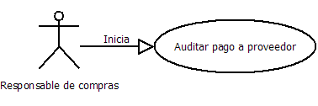

1.1 Auditar pago a proveedor
1.2 Descripción

El responsable de compras, tras haber recibido la mercadería en depósito, va a asignar el pago a la cuenta contable

2. Actores
2.1 Actor principal
Responsable de compras

3. Precondiciones

EL responsable de control de stock de la central debe haber aceptado y controlado la mercadería recibida

4. Flujo de Eventos

4.1 Flujo Básico

- El responsable de compras va a entrar al sistema
- El responsable de compras va a controlar que el estado de la solicitud haya pasado por “recibido”
- El responsable de compras va entrar a la área de “cuentas a pagar” del sistema
- El responsable de compras carga los valores a pagar y el proveedor
4.2 Flujos Alternativos

5. Poscondiciones

